Výroční zpráva
2017

obecně prospěšná společnost je neziskovou organizací, jež vyhledává, vytváří a podporuje občanské, vzdělávací, kulturní a volnočasové aktivity přispívající ke zkvalitnění komunitního života

My.Aktivity o.p.s.  +420 271 774 725 | Sídlo společnosti:  My.Aktivity o.p.s.  Na Balkáně 2866/17a  Praha 3 | 130 00 | www.myaktivity.cz  info@myaktivity.cz

Obsah
Úvodem 1
Přehled aktivit 2
Finanční výkazy 7 - 15
Kontaktní informace 16

Úvodem
My.Aktivity o.p.s. vznikla v roce 2011 jako platforma pro setkávání nápadů
a aktivit skupiny lidí různých kvalifikací a zájmů. Spojuje nás chuť a potřeba realizovat projekty zaměřené na rozvoj společenského a komunitního života v Praze. Původní myšlenka zakladatelů společnosti byla spojena s realizací vzdělávacích projektů zaměřených především na vzdělávání dospělých.
Konec roku 2017 byl poznamenán zásadní změnou v životě naší společnosti.
Po několika letech strávených v pronajatých prostorách Domu dětí a mládeže Praha 3 – Ulita, jsme se rozhodli změnit místo působnosti a příští léta tak budeme naše aktivity provozovat ve nedalekém sportovním a rekreačním areálu Pražačka. Doufáme, že tato zásadní změna, vynucena změněnými podmínkami
a přístupem DDM Ulita, bude pro náš tým impulzem a motivací k rozšíření
a zkvalitnění naší činnosti. Máme totiž zkušený tým odborníků /lektorský tým/ z oblasti vzdělávání s dlouholetou praxí ve státním neziskovém, ale i privátním sektoru, který se podílí na vývoji a realizaci významných projektů s celostátní působností. Kvalita realizovaných projektů je také závislá na schopnosti komunikace s odbornou i laickou veřejností. Náš tým /kreativci/ dokáže zajistit komplexní pokrytí projektu od produkce přes PR až po reklamu. V současné době také realizujeme evropské projekty určené rodinám s dětmi /rodinný klub/, které jsou zaměřené na začleňování rodin cizinců, žijících v Praze do české společnosti. Těžiště naší činnosti spatřujeme v aktivním využití času stráveného v rodinném klubu s důrazem na vzdělávání, v kultivaci společenského života a v návratu k tradičním rodinným hodnotám.

Mgr. Roman Rozbroj
ředitel
My.Aktivity o.p.s.

Přehled aktivit

Rodinné
RODINNÝ KLUB ULITKA
Rodinný klub Ulitka je jedním ze stálých projektů My.Aktivty o.p.s., který každoročně přiláká maminky na rodičovské dovolené nejen z Prahy 3. Zajišťujeme programy pro rodiny s dětmi ve věku 0–6 let. Poskytujeme každodenní prostor pro společenský kontakt a vzdělávání pro rodiče na rodičovské dovolené. Pomocí seminářů, přednášek a tvořivých dílen jim pomáhá s péčí o dítě, s rozvojem jeho osobnosti a také s doplněním znalostí a dovedností rodičů, které využijí při hledání zaměstnání. Ženám nabízí prostor pro seberealizaci, umožňuje jim absolvování vzdělávacích kurzů a napomáhá získat sebevědomí potřebné po návratu z rodičovské dovolené.
V roce 2017 služeb RK Ulitka využilo na 240 rodin z celé Prahy.

Kroužky a kurzy
My.Aktivity o.p.s. každoročně vyhlašuje celou řadu pravidelných kroužků a kurzů, určených především pro cílovou skupinu rodičů na rodičovské dovolené a dětí předškolního věku. V roce 2017 jsme otevřeli 46 kroužků a kurzů, které během celého roku navštívilo více
než 700 klientů.

PRÁZDNINOVÉ LETNÍ příměstské tábory
Základním posláním projektu je poskytnutí alternativy k městským mateřským školkám, které v době letních prázdnin čerpají dovolenou. V součinnosti s MČ Praha 3 jsme v létě 2017 realizovali 6 týdnů letního provozu školky, které probíhala v areálu DDM Ulita, přilehlém dětském hřišti a okolí. Jako novinku jsme připravili dva týdny příměstského tábora se sportovním zaměřením – sportovní kemp – kde si děti mohly, pod vedením profesionálních trenérů – vyzkoušet různé sporty. Výstupem pro rodiče pak bylo stručné hodnocení dětí lektory a trenéry, které mělo za cíl usnadnit výběr sportu, vhodného pro dítě. Provozně jsme zajistili celodenní program na celý týden včetně pitného režimu, stravování
a programu pro účastníky letní školky. V roce 2017 se letních příměstských táborů na 165 dětí, převážně z lokality městské části Prahy 3.

Sportovní
Sportovní aktivity patří mezi ty nejúspěšnější a nejvíce vyhledávané aktivity. Z velké části je to dáno zaměřením na cílovou skupinu rodičů s dětmi, pro které se sport a pohyb stává volnočasovou prioritou pro jejich děti, ale i je samotné. Velký zájem vyvolává tradiční sportovní den pro seniory, jenž realizujeme ve spolupráci s místní organizaci Svazu důchodců. V roce 2017 jsme připravili tyto sportovní akce a aktivity:
- Pravidelné sobotní atletické kempy pro maminky s dětmi
- Pravidelné cvičení pro ženy
- Sportovní hry pro seniory
- Sportovní prázdninové kempy

Vzdělávací
Vzdělávací aktivity realizujeme ve dvou rovinách. První jsou přednášky
a semináře pro maminky na mateřské dovolené. Ty jsou zaměřena na témata, jenž odpovídají zájmům a potřebám této cílové skupiny. Cyklus přednášek tak byl zaměřena zdraví, výživu a péče o dítě.
Druhou rovinou je tzv. dobrovolnický program. Dobrovolnictví je od začátku naší organizace nedílnou součásti našich aktivit. Je to dáno tím, že provoz rodinného klubu a jim pořádaných akcí pro veřejnost se bez účastí dobrovolnic prostě neobejde. Odměnou za jejich práci bez nároku na honorář jsou mj. i vzdělávací akce. Mezi témata, jenž dominovala v roce 2017 patří finanční gramotnost a velmi aktuální téma inkluze cizinců do české společnosti. S ohledem na to, že mezi dobrovolníky
jsou i ti, jenž v Praze našli nový domov, toto téma bylo velmi aktuální.

Životní prostředí
Komunitní zahrada krejcárek
V předchozích letech jsme realizovali projekt Komunitní zahrada Krejcárek finančně je podpořen Nadací Via v rámci programu Místo,
kde žijeme, Českou spořitelnou a Nadace Partnerství. V roce 2017
jsme v udržitelnosti projektu pokračovali tím, že jsme zaplnili komunitní zahrádky zájemci o zahradničení a pro ně jsme připravili cyklus komunitních akcí s tématikou zahradničení a zdravého životního stylu.

Evropské projekty
RODINA PRO RODINY
Projekt Rodina pro rodiny reg. č. CZ.07.3.63/0.0/0.016-031/0000215 je spolufinancován EU. Realizátorem projektu je My.Aktivity o.p.s.

V roce 2017 jsem byl schválen projekt Rodina pro rodiny, na základě žádosti
o podporu předloženého v rámci Operačního programu – pól růstu ČR.
Náš projekt je zaměřen na vzájemnou pomoc a komunikaci mezi rodinami
s dětmi z různých kultur, a to pomocí komunitního mentoringu, volnočasových
a vzdělávacích aktivit. Reaguje tak na současnou situaci, kdy tyto rodiny nejsou dostatečně přijímány většinovou společností a nemají dostatek příležitostí zapojit se do komunitního života v místě bydliště. My.Aktivity o.p.s. působí na Žižkově, lokalitě, kde žije mnoho rodin a národnostních komunit z celého světa. Chceme pomáhat přirozenému začleňování celých rodin do české společnosti prostřednictvím aktivit v našem Rodinném klubu Ulitka.
Klíčovými aktivitami projektu jsou:
- Komunitní mentoring
- Volnočasové aktivity - odbourávání předsudků a negativních stereotypů
- Dobrovolnictví
- Poradna - podpora rodin cizinců v přelomových životních situacích
- Vzdělávací aktivity
- Informační a osvětová činnost

MOSTY
Projekt Mosty (Vzdělávací a volnočasové aktivity pro děti s odlišným mateřským jazykem), reg. č.: CZ.07.4.68/0.0/0.0/16_037/0000333.

Dalším podpořeným projektem v rámci Operačního programu – pól růstu ČR
byl v roce 2017 projekt Mosty. Projekt rozvíjí témata podpory rovného přístupu dětí s odlišným mateřským jazykem (OMJ) k neformálnímu a předškolnímu vzdělávání, snížení mezikulturních bariér, zlepšení společného soužití cizinců
a většinové společnosti. Umožňuje sdílet pedagogům dobrou praxi se začleňováním dětí s OMJ do vzdělávacího systému.
Realizátory projektu jsou DDM Ulita a My.Aktivity o.p.s. (partner projektu).
My.Aktivity o.p.s. realizuje dvě klíčové aktivity:
- Divadelní představení „Náš nový kamarád“
Interaktivní loutkové představení „Náš nový kamarád“ přibližuje dětem problematiku integrace cizinců v nové zemi a kultuře z pohledu cizince.
Děti se po dobu představení stávají součástí imaginární nové třídy s novou paní učitelkou. Přichází cizí chlapec Akia, nový spolužák (loutka). Seznamuje se
s dětmi, navzájem se poznávají. Akia vypráví o své rodné zemi, naučí děti písničku, novou hru, africkou bajku s ponaučením. Děti se aktivně zapojují do dění ve třídě v průběhu celého představení, postupně získávají k Akiovi vztah
a přijímají ho mezi sebe.

- Komiks
Cílem je představit příběh Přemysla Pittera, který integroval poválečné děti
a založil útulek pro děti z Prahy 3, kde společně žily děti židovské, německé
a české. Pro děti srozumitelnou formou přibližuje neuvěřitelně inspirativní
a silné poselství Přemysla Pittera.

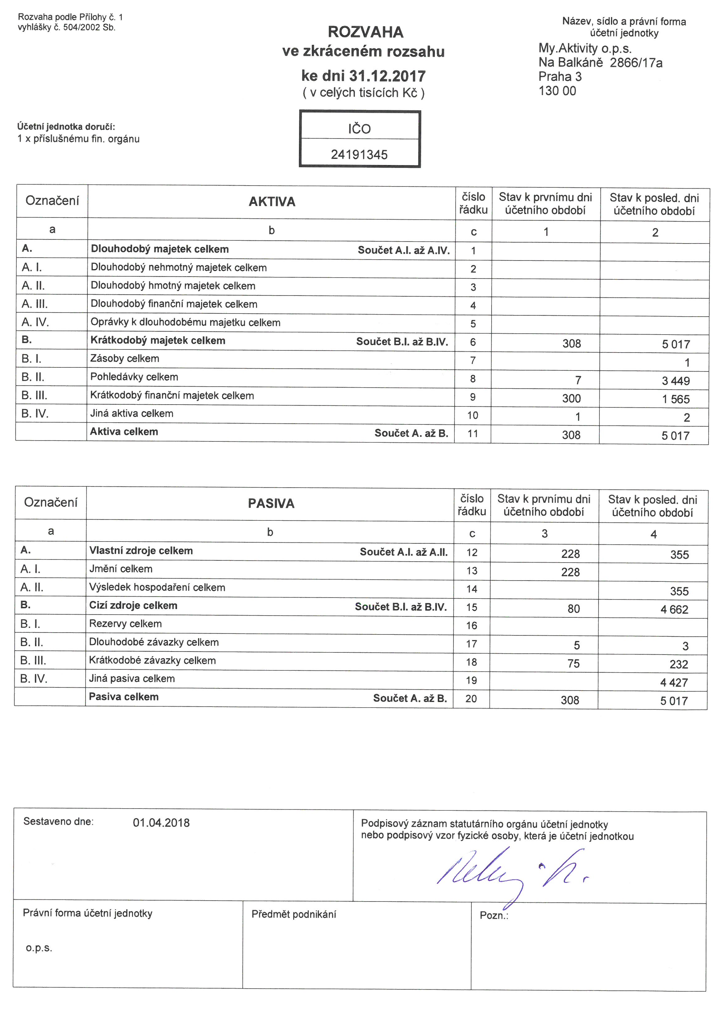
Finanční výkazy
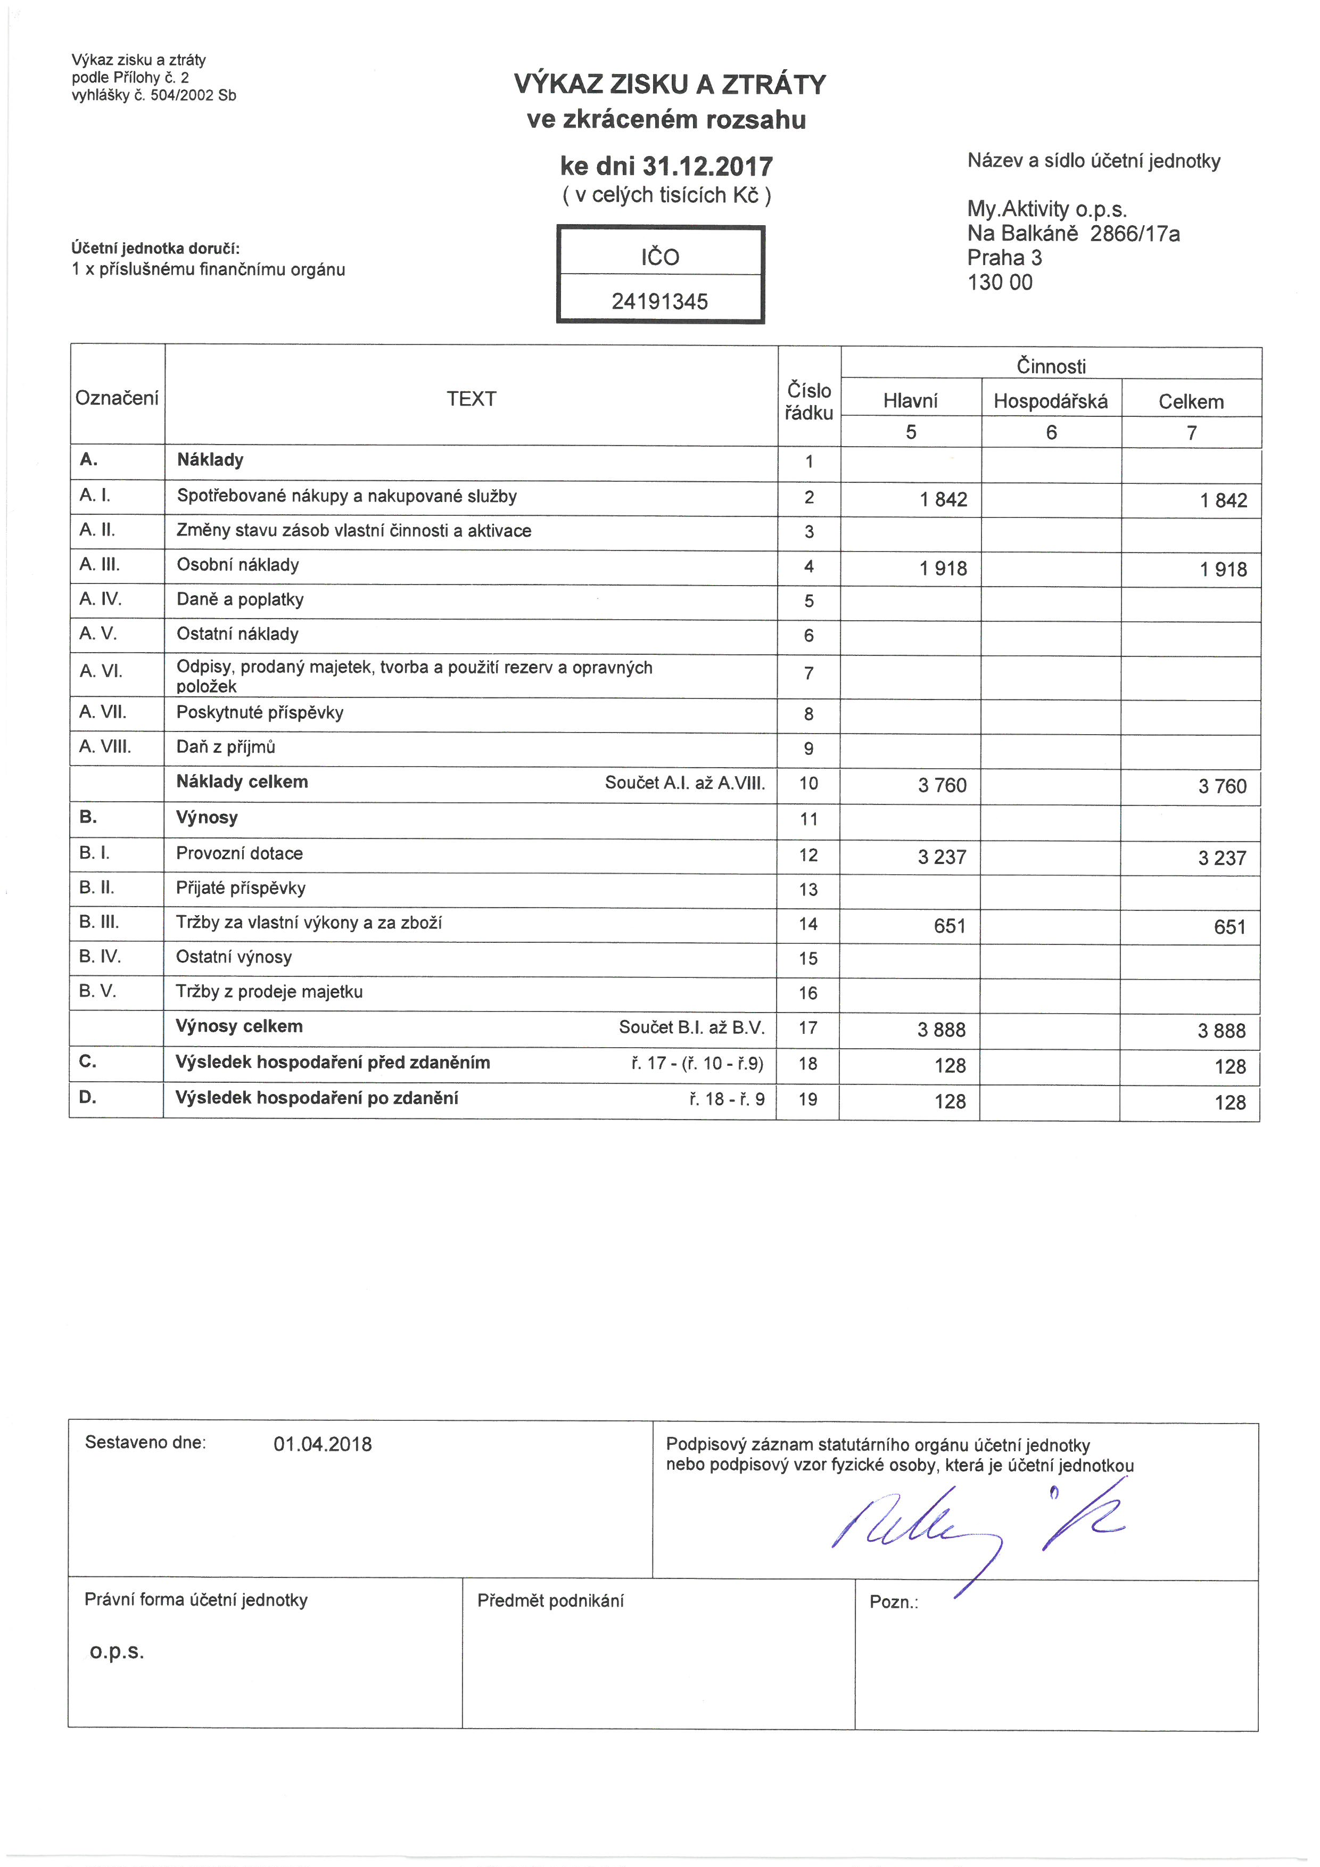

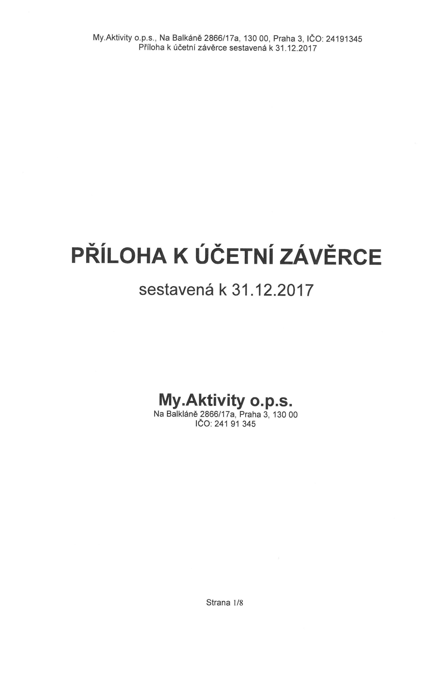
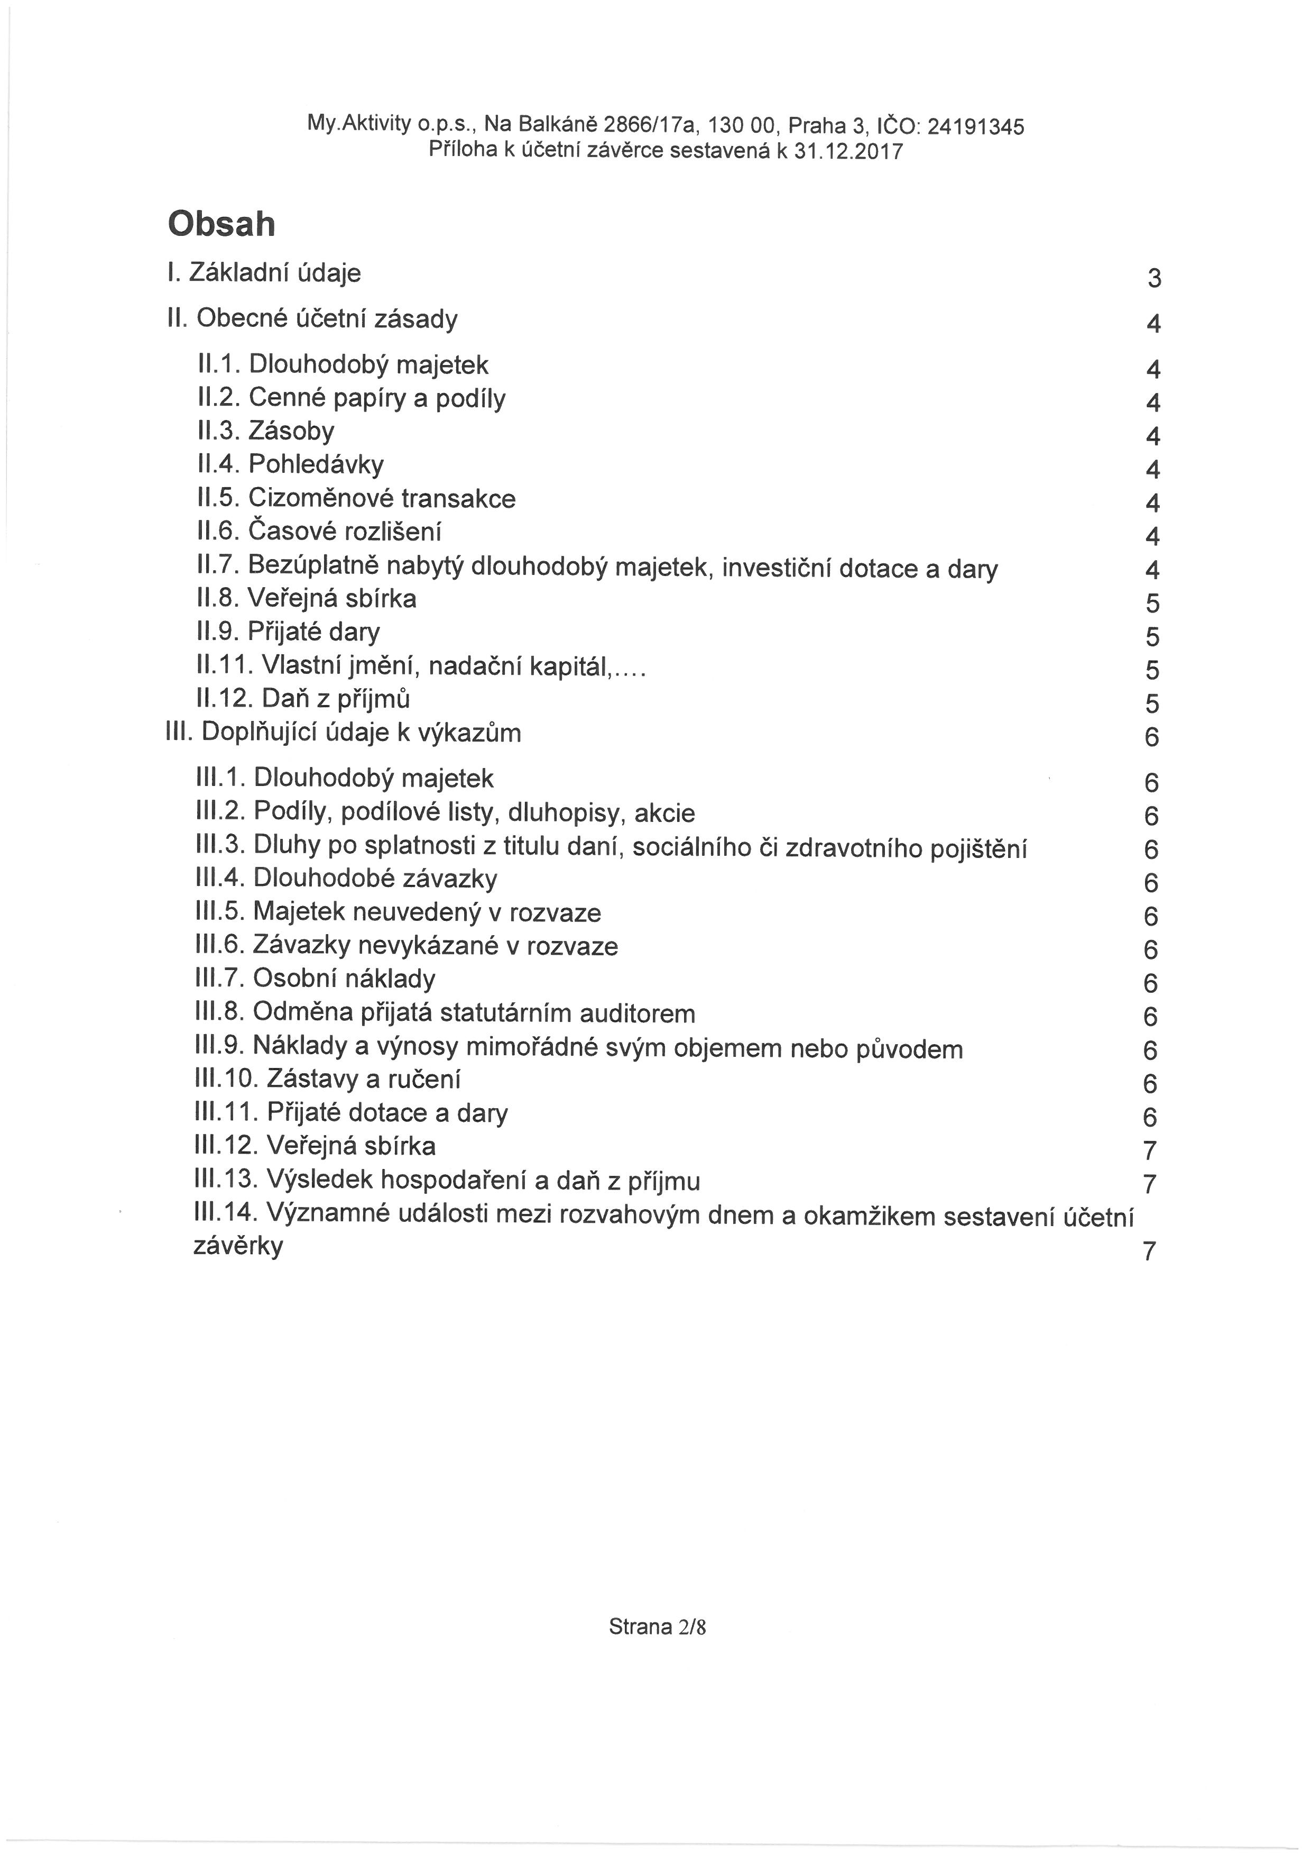
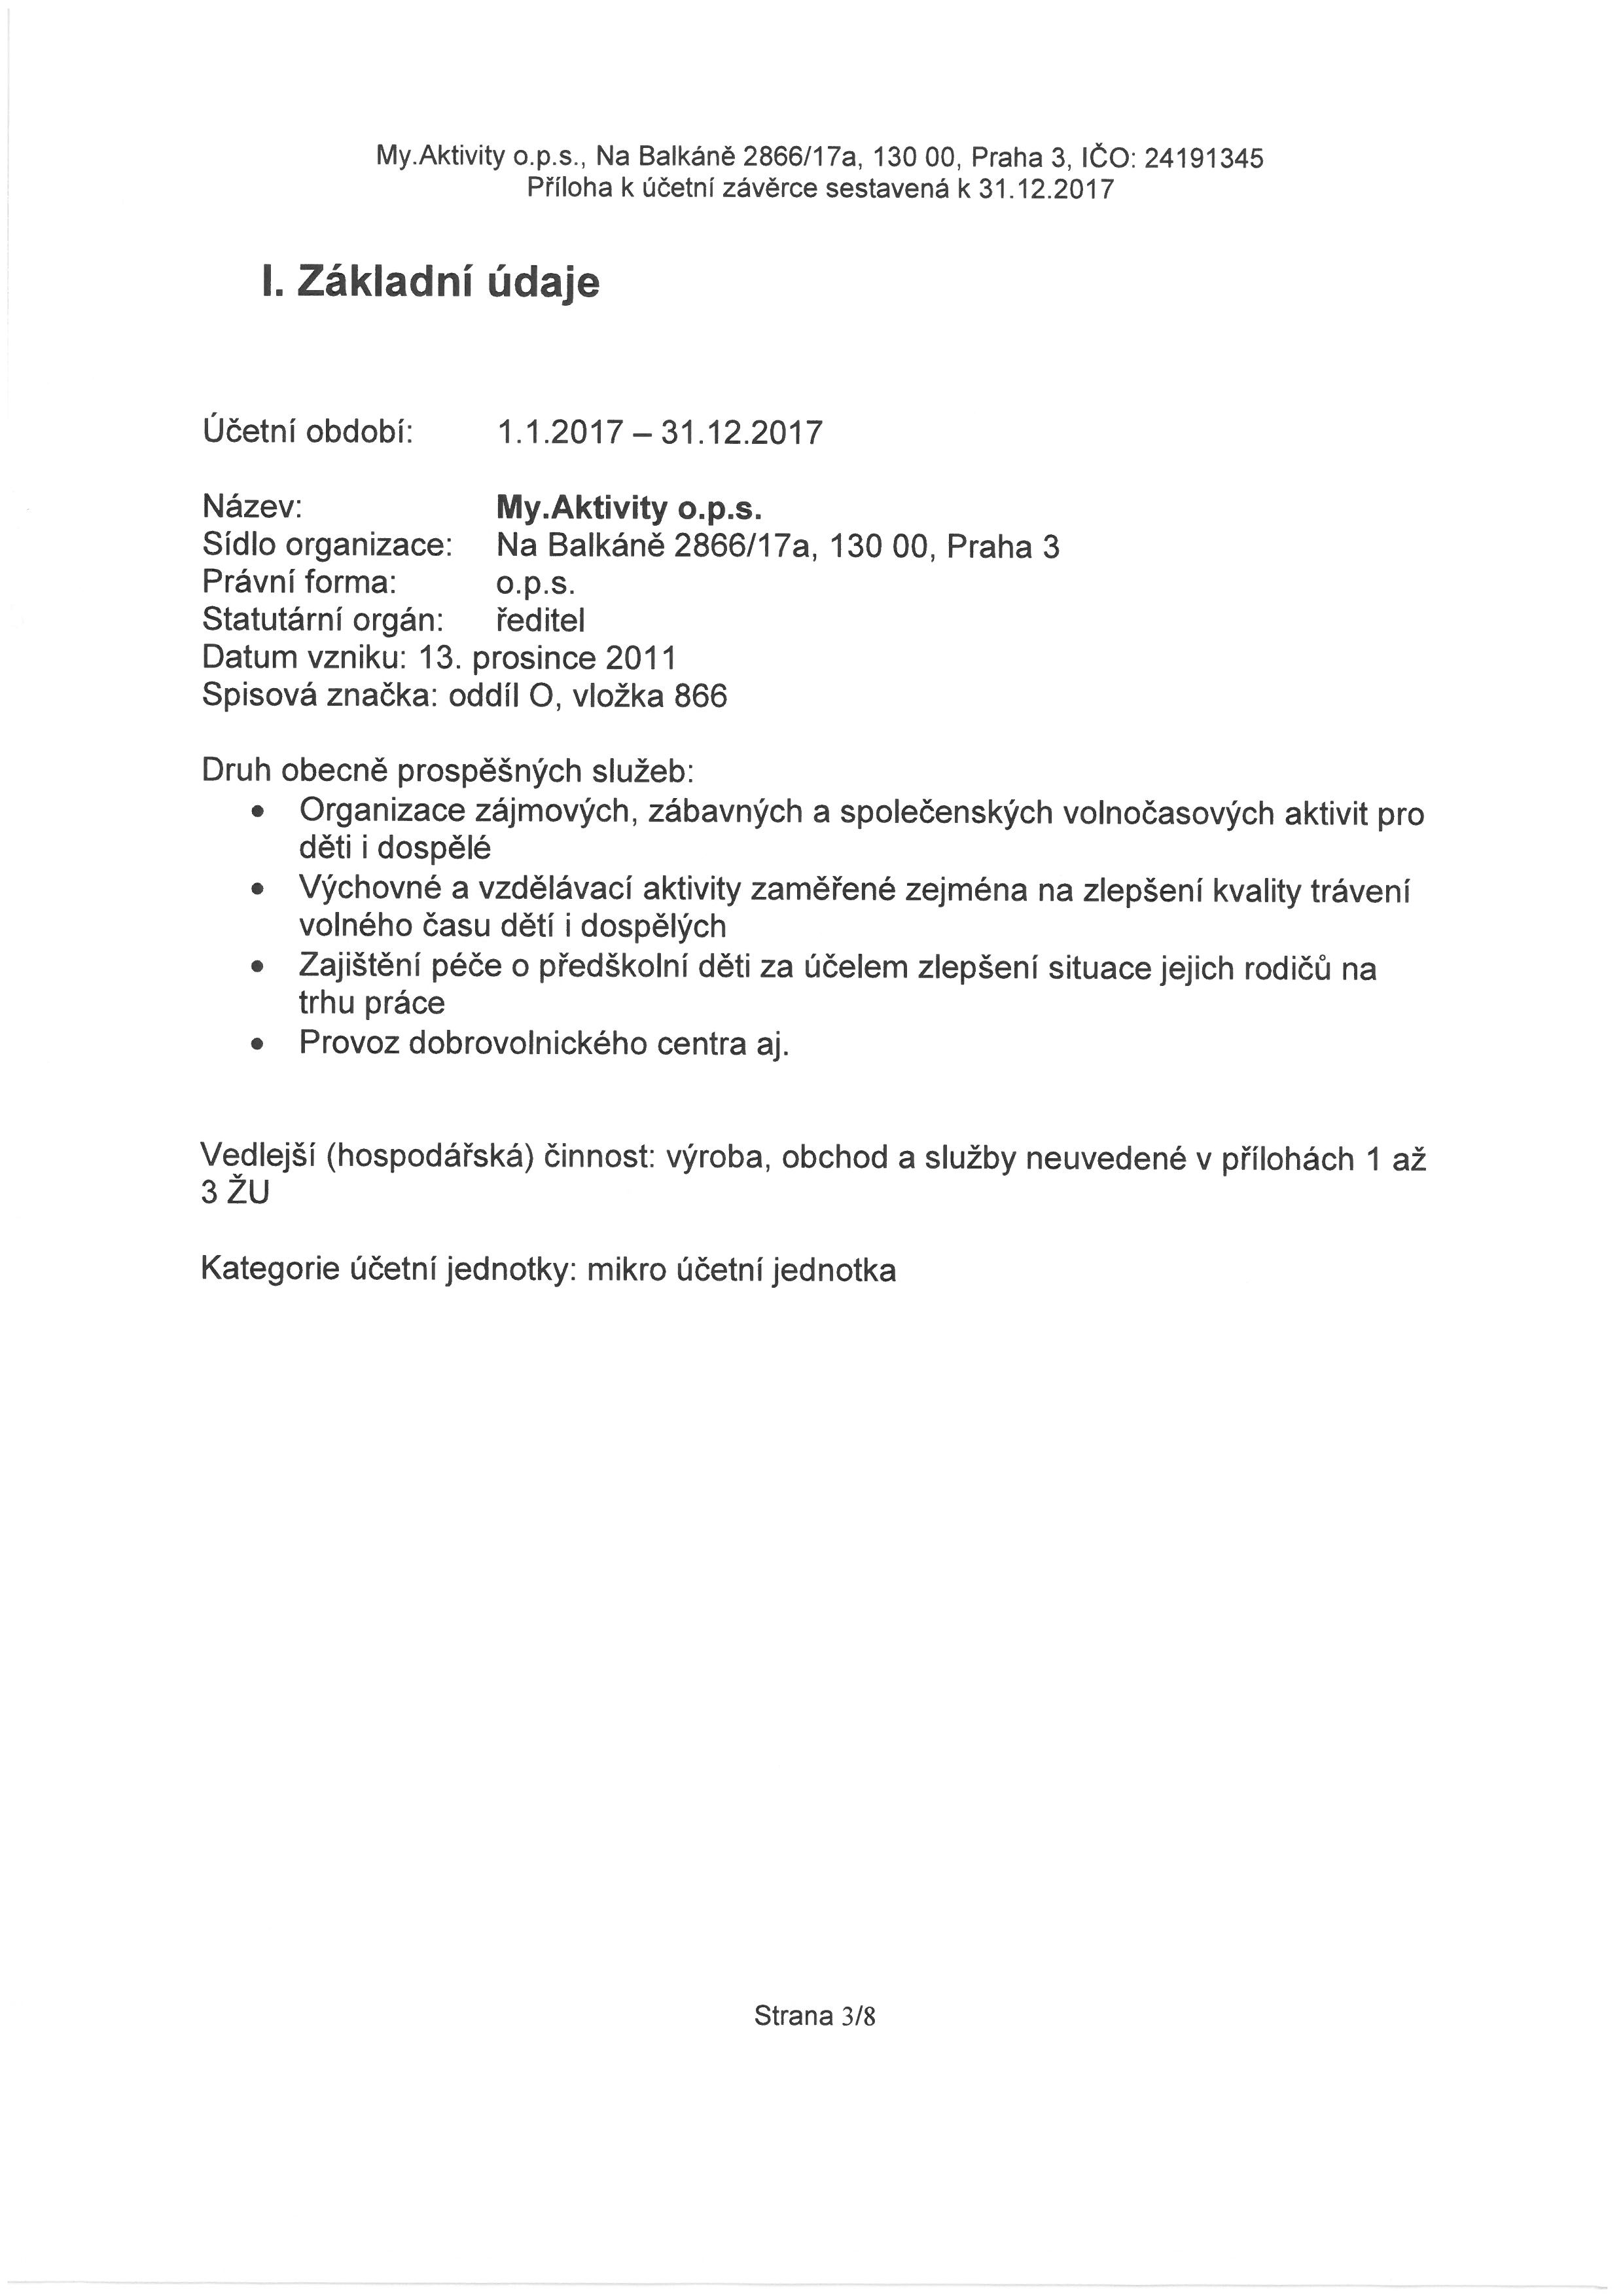
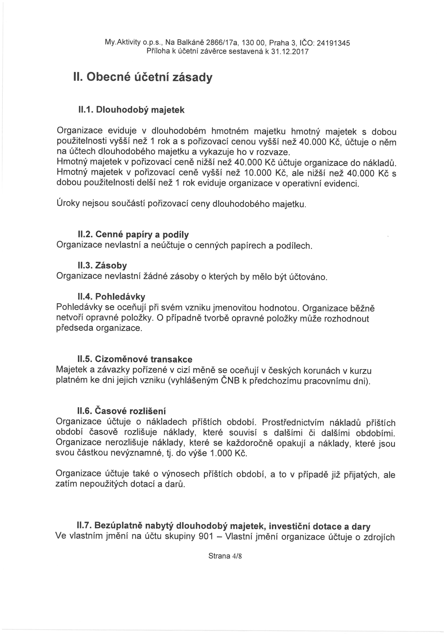
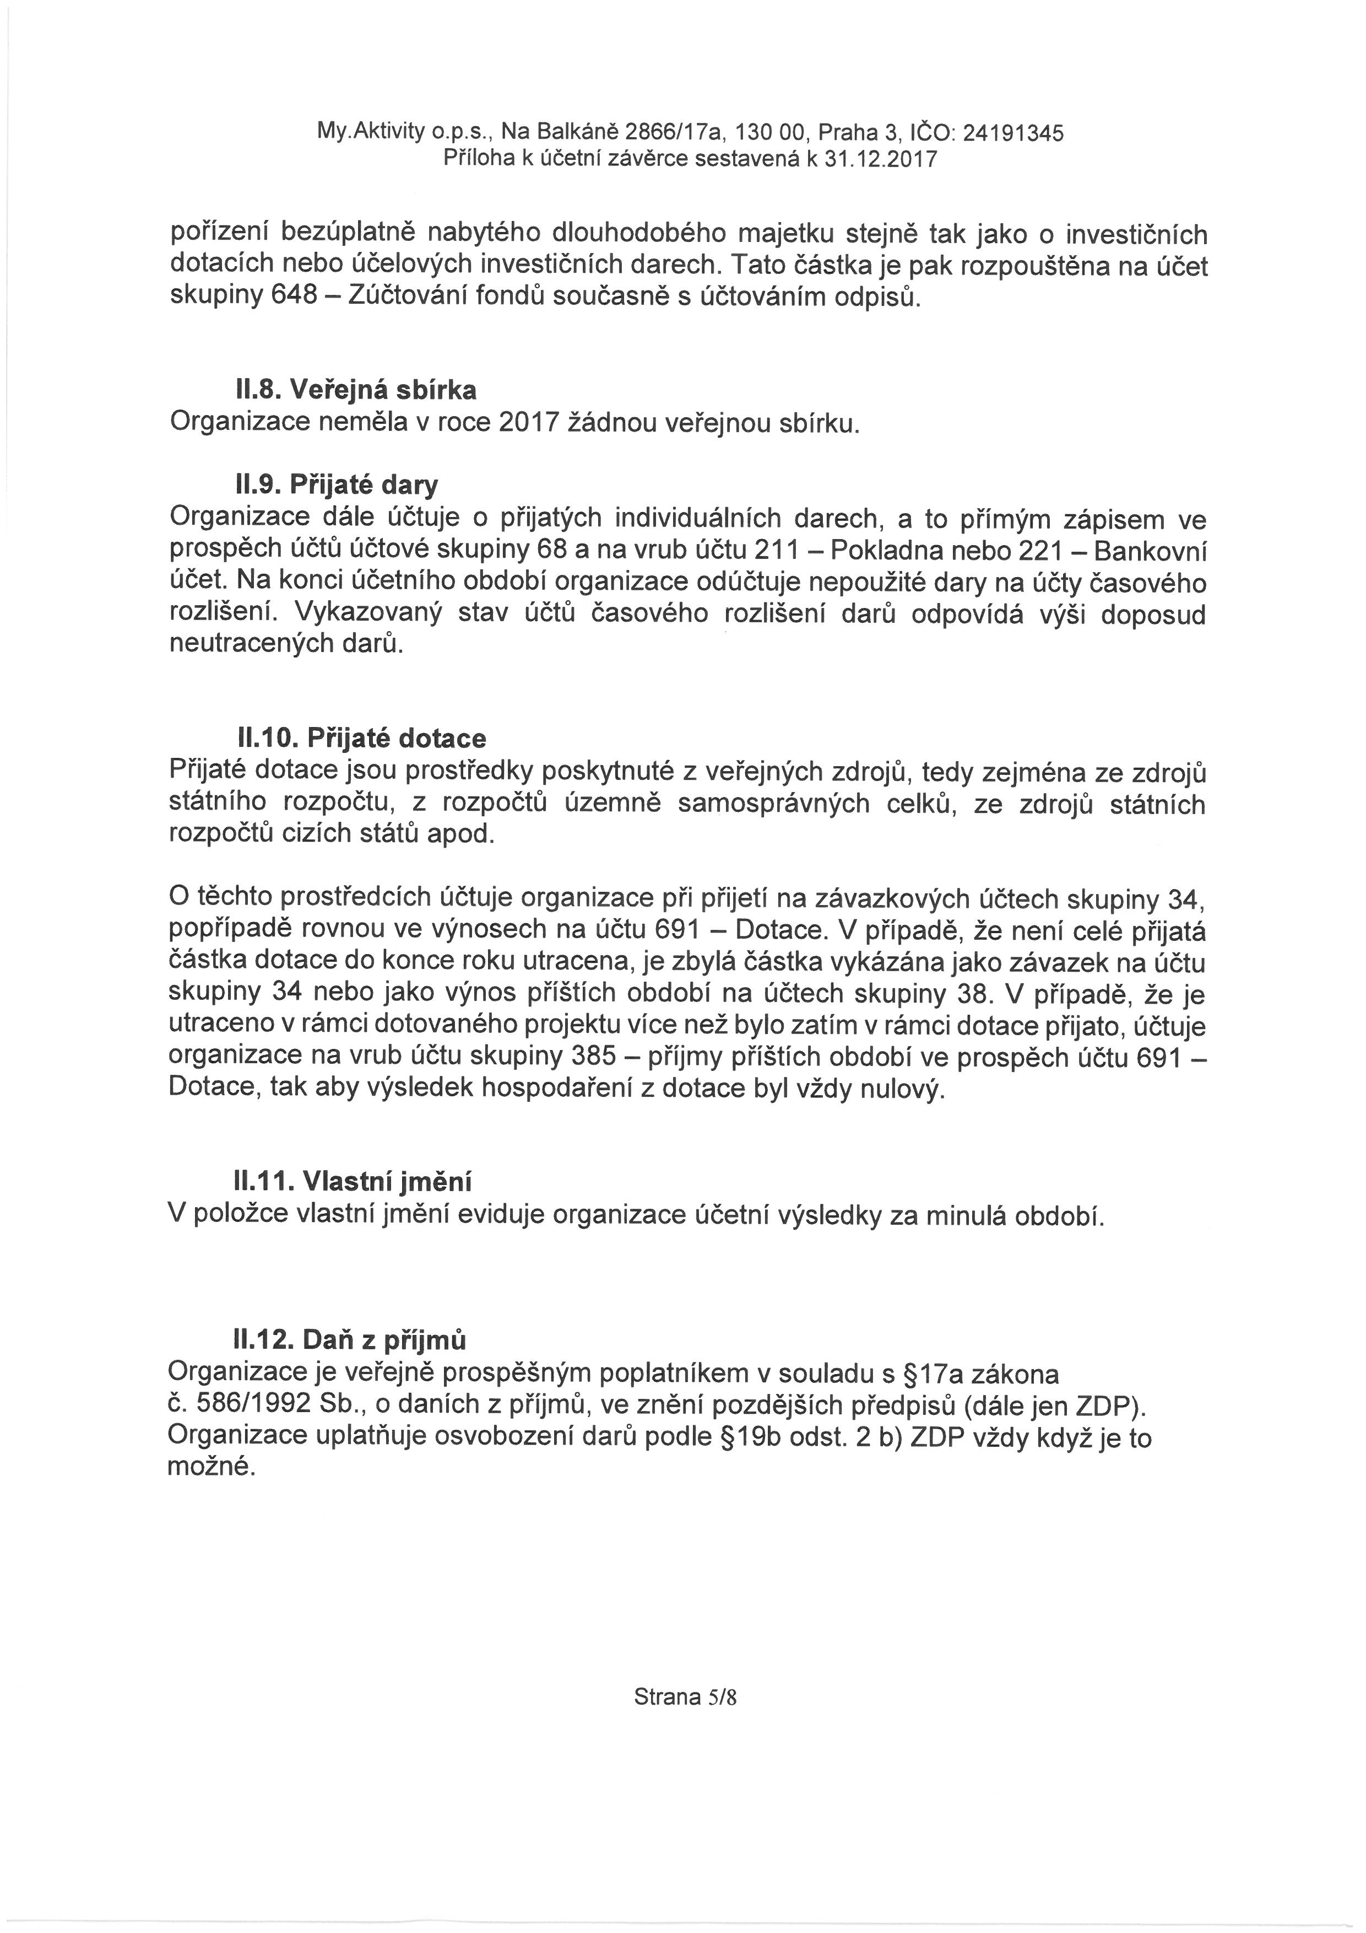
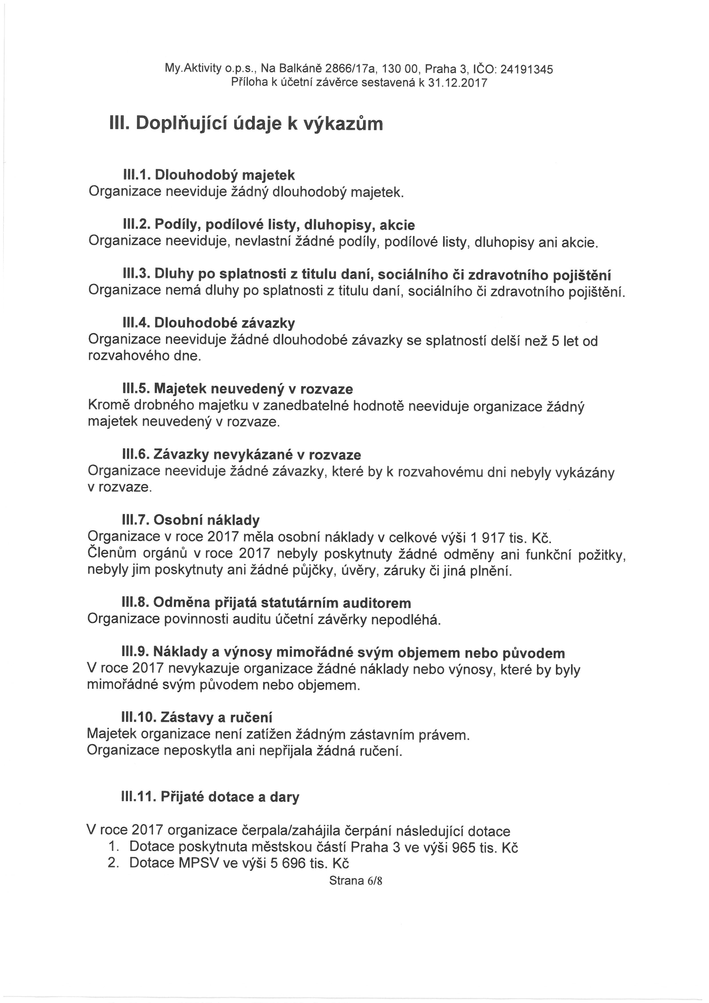
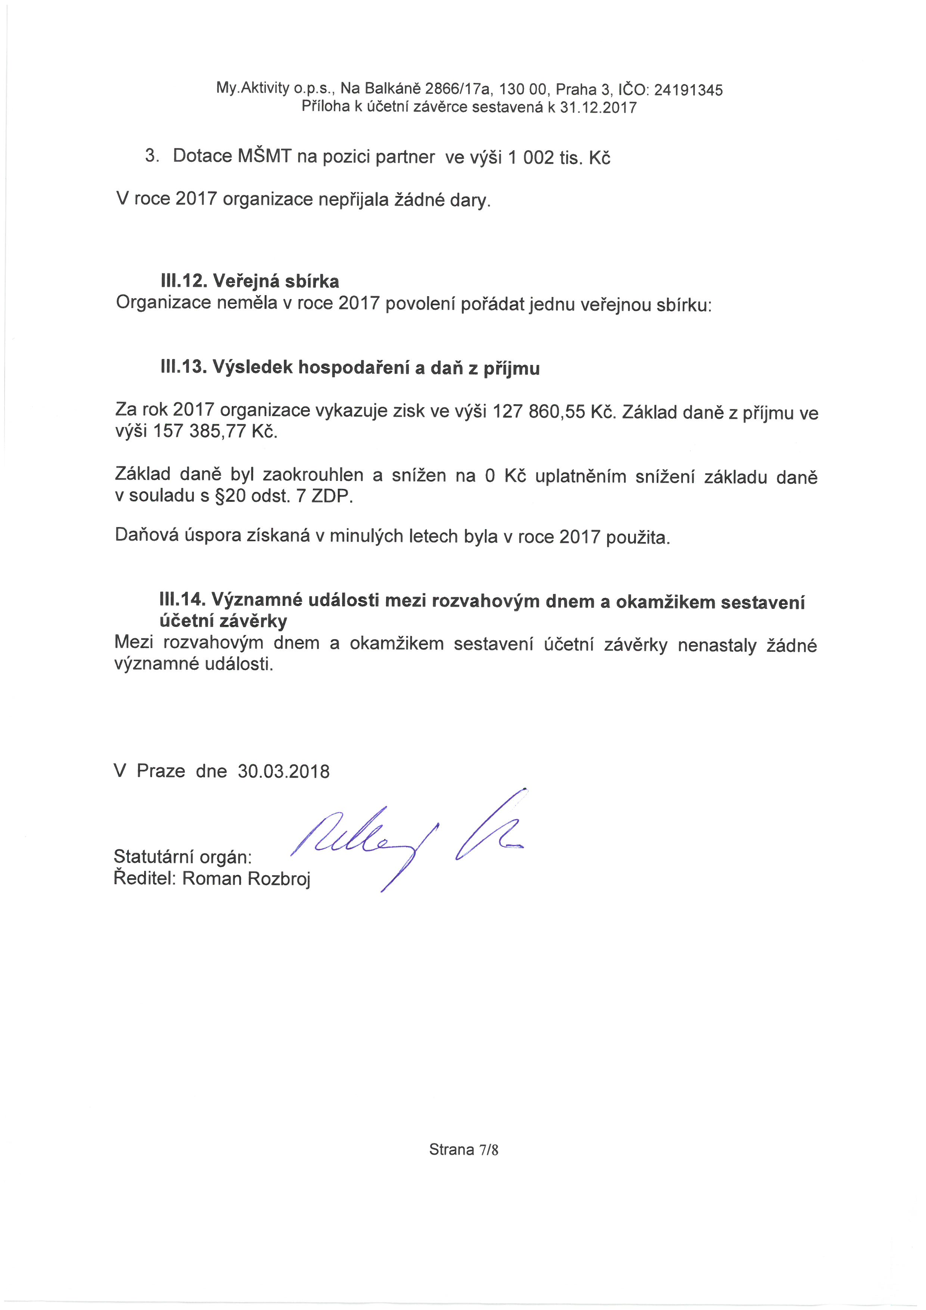

Kontaktní informace
Sídlo společnosti:
My.Aktivity o.p.s.
Na Balkáně 2866/17a
Praha 3 | 130 00

Telefon +420 774 728 641
www.myaktivity.cz

Email: info@myaktivity.cz
Ředitel:
Mgr. Roman Rozbroj
rozbroj@myaktivty.cz
+420 774 728 641

Správní rada:
Bc. Josef Chmel
Ing. Zuzana Kortusová
František Vaníček

Dozorčí rada:
Otto Vokál
Mgr. Jiří Matušek
Mgr. Jitka Kašová

Manažerka rodinného klubu:
Veronika Vlková

